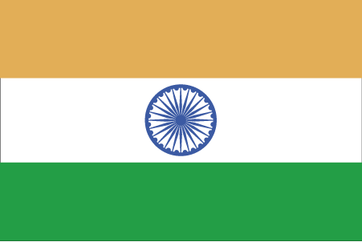 Hkkjr

- ns’k Js.kh eqnzk o”kZ fooj.k -

BHARAT-3 PAISA 3 PAISA 1964 TETRA
BHARAT-3 PAISA 3 PAISA 1964
BHARAT-3 PAISA 3 PAISA 1965
BHARAT-3 PAISA 3 PAISA 1965 TETRA
BHARAT-3 PAISA 3 PAISA 1966
BHARAT-3 PAISA 3 PAISA 1966 DOT
BHARAT-3 PAISA 3 PAISA 1966 tetra
BHARAT-3 PAISA 3 PAISA 1966 tetra + Dot
BHARAT-3 PAISA 3 PAISA 1967
BHARAT-3 PAISA 3 PAISA 1967 tetra
BHARAT-3 PAISA 3 PAISA 1967 STAR
BHARAT-3 PAISA 3 PAISA 1968 TETRA
BHARAT-3 PAISA 3 PAISA 1968 STAR
BHARAT-3 PAISA 3 PAISA 1968
BHARAT-3 PAISA 3 PAISA 1969
BHARAT-3 PAISA 3 PAISA 1969 STAR
BHARAT-3 PAISA 3 PAISA 1970
BHARAT-3 PAISA 3 PAISA 1971
BHARAT-3 PAISA 3 PAISA 1971 STAR

